绝密 ★ 考试结束前
全国2013年7月高等教育自学考试
普通逻辑试题
课程代码：00024
请考生按规定用笔将所有试题的答案涂、写在答题纸上。
选择题部分
注意事项：
1. 答题前，考生务必将自己的考试课程名称、姓名、准考证号用黑色字迹的签字笔或钢笔填写在答题纸规定的位置上。
2. 每小题选出答案后，用2B铅笔把答题纸上对应题目的答案标号涂黑。如需改动，用橡皮擦干净后，再选涂其他答案标号。不能答在试题卷上。

一、单项选择题(本大题共15小题，每小题1分，共15分)
在每小题列出的四个备选项中只有一个是符合题目要求的，请将其选出并将“答题纸”的相应代码涂黑。错涂、多涂或未涂均无分。
1.不表示单独概念的是
A.中国 B.高尔基
C.五四运动 D.国家
2.由SAP为真，可以得到必定为假的是
A.PIS B.SIP
C.SOP D.¬POS
3.已知所有A都是B，有的B不是A，则A、B两个概念具有
A.交叉关系 B.全异关系
C.真包含于关系 D.真包含关系
4.“所有负数都小于零”这一判断是
A.全称肯定判断 B.全称否定判断
C.特称肯定判断 D.特称否定判断
5.“如果患了阑尾炎，就会腹痛”，由此可以得到
A.如果不腹痛，就没有患阑尾炎 B.如果没有患阑尾炎，那么不会腹痛
C.如果腹痛，那么一定患了阑尾炎 D.不腹痛也会患阑尾炎
6.两个概念之间的全同关系是
A.对称且传递的关系 B.非对称且传递的关系
C.反对称且传递的关系 D.对称且非传递的关系
7.有人说：“科学不是宗教，宗教都主张信仰，所以主张信仰都不科学。”最能说明上述推理不成立的是
A.商品都有使用价值，空气当然有使用价值，所以空气当然是商品
B.台湾人不是北京人，北京人都会说汉语，所以，会说汉语的人都不是台湾人
C.不刻苦学习的人都成不了技术骨干，小张是刻苦学习的人，所以小张能成为技术骨干
D.犯罪行为都是违法行为，违法行为都应受到社会的谴责，所以应受到社会谴责的行为都是犯罪行为
8.在讨论企业管理者的素质时，某领导说：“只要企业能获得高利润，其管理者的素质就是好的。”构成对该论断有力反驳的是
A.有的企业管理者素质好，但没有获得高利润
B.有的企业管理者素质不好，也没有获得高利润
C.有的企业管理者很廉洁，但企业经营不善
D.有的企业管理者素质不好，但通过不正当竞争获得了高利润
9.¬ p→r，q→s, ¬ p∨q├ r∨s这一推理式是二难推理的
A.简单构成式 B.简单破坏式
C.复杂构成式 D.复杂破坏式
10.若“如果某甲精通分析哲学，那么他英语很好”为假，则为真的是
A.某甲精通分析哲学并且英语很好 B.某甲精通分析哲学但英语不好
C.某甲不精通分析哲学但英语很好 D.某甲不精通分析哲学，英语也不好
11.根据论证方法的不同，论证可以分为直接论证和
A.归纳论证 B.演绎论证
C.间接论证 D.反证法
12.以“如果要增强企业活力，就必须进行体制改革”和“不进行体制改革”为前提，可必然推出的结论为
A.不要增强企业活力
B.既要增强企业活力，又必须进行体制改革
C.能增强企业活力
D.或者要增强企业活力，或者必须进行体制改革
13.“有些导演留大胡子，因此，有些留大胡子的人是大嗓门。”为使上述推理有效，必须补充的前提是
A.有些导演是大嗓门 B.所有大嗓门的人都是导演
C.所有导演都是大嗓门 D.有些导演不是大嗓门
14.从“凡是正确的推理都是形式有效的推理”，可推出
A.形式有效的推理都是正确的推理 B.形式无效的推理都不是正确的推理
C.形式有效的推理都不是正确的推理 D.不正确的推理都是形式无效的推理
15.以¬ p→r，¬ q→s, ¬ r∨¬ s为前提进行推理，其结论应是
A. ¬ p∨¬ q  B. ¬ p∧¬ q
C.p∧q D.p∨q
二、双项选择题(本大题共10小题，每小题2分，共20分)
在每小题列出的五个备选项中只有两个是符合题目要求的，请将其选出并将“答题纸”的相应代码涂黑。错涂、多涂、少涂或未涂均无分。
16.下定义时，定义项不能直接或间接包含被定义项，违反这一规则的“逻辑错误”有
A.同语反复 B.定义交叉
C.定义过宽 D.循环定义
E.定义过窄
17.对概念的概括和限制，正确的有
A.“江苏省”概括为“中国” B.“丈夫”概括为“夫妻”
C.“农民”概括为“劳动者” D.“生物”限制为“动物”
E.“地球”限制为“绿色的地球”
18.当SIP和SOP都为真时，S和P之间的外延关系具有
A.全同关系 B.真包含于关系
C.真包含关系 D.交叉关系
E.全异关系
19.依据对当关系，推理正确的有
A.¬ SIP├ ¬ SAP B. ¬ SEP├ ¬ SAP
C.¬ SOP├ ¬ SEP D. ¬ SAP├ ¬ SEP
E. ¬ SIP├ ¬ SAP
20.能直接反映三段论公理的推理形式有
A.所有M是P，所有S是M，所以，所有S是P
B.所有M不是P，所有S是M，所以，所有S不是P
C.所有M是P，有些M是S，所以，有些S是P
D.所有M不是P，有些M是S，所以，有些S不是P
E.所有P不是M，有些S是M，所以，有些S不是P
21.若“只有努力学习，才能取得好成绩”为真，可推出为真的有
A.若取得好成绩，就证明努力学习了
B.不努力学习而能取得好成绩
C.如果没有取的好成绩，则没有努力学习
D.努力学习但没取得好成绩
E.不努力学习则不能取得好成绩
22.属于探求因果联系“穆勒五法”的有
A.剩余法 B.演绎法
C.共变法 D.归纳法
E.类比法
23.有效的三段论推理形式有
A.第一格AAA式 B.第二格AEE式
C.第三格AOA式 D.第四格AEA式
E.第一格AAE式
24.从MAP和SAM可以得出
A.SAP B.¬ SOP
C.SOP D. ¬ SIP
E.PES
25.属于概念划分错误的有
A.划分不全 B.划分标准不同一
C.模棱两可 D.模棱两不可
E.混淆概念
非选择题部分
注意事项：
用黑色字迹的签字笔或钢笔将答案写在答题纸上，不能答在试题卷上。

三、填空题(本大题共10小题，每小题1分，共10分)
26.一个充分条件假言命题，只有当其前件____________而后件假时，该假言命题是假的。
27.划分的三要素，即划分的____________、划分的子项和划分的根据。
28.逻辑基本规律是同一律、矛盾律和____________。
29.矛盾律的内容是：在同一思维过程中，两个互相否定的思想不能同真，____________。
30.根据换位法推理规则，____________命题不能直接换位。
31.传递关系推理是根据关系的____________而进行的推理。
32.根据一类事物中的每一个对象具有某种属性，推出该类事物的所有对象具有该属性的推理是____________。
33.“有些劳动产品是商品”主项不周延，谓项____________。
34.从概念的外延关系来看，“动物”和“哺乳动物”是____________关系。
35.MEP和____________可以推出SEP。
四、图表题（本大题共2小题，第36小题4分，第37小题6分，共10分）
36.用欧拉图表示下列概念之间的关系：
青年（A），教师（B），工人（C）。
37.用真值表来验证( p∨q )├ ¬ (¬ q→p)是否为有效式。
五、分析题(本大题共5小题，每小题5分，共25分)
38.在下列各式的括号内填入适当的符号，使之成为有效的三段论式。
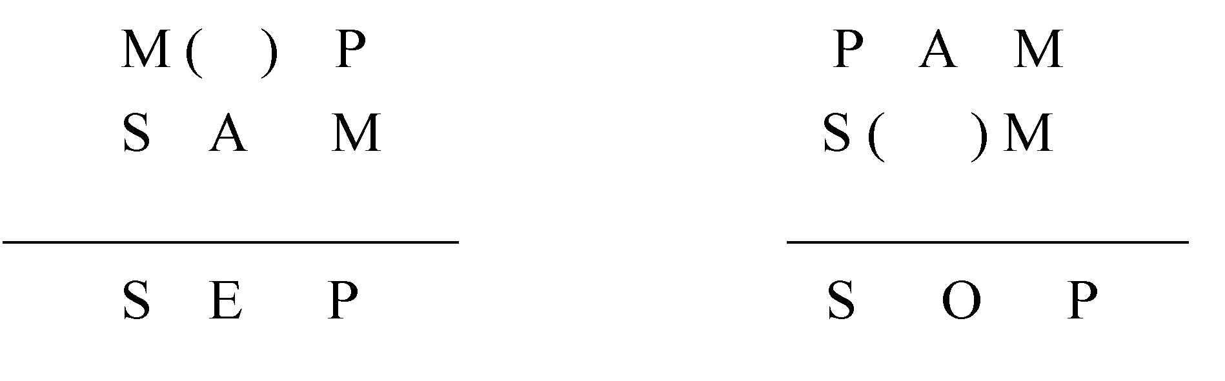
39.以“这次比赛，要么甲胜，要么乙胜”为前提，
（1）加上另一个前提：“这次比赛甲胜”，能否必然得出结论，为什么？
（2）加上另一个前提：“这次比赛并非乙胜”，能否必然得出结论，为什么？
40.以“只有辛勤耕耘，才能获得丰收”为前提，
（1）加上另一个前提：“获得了丰收”，能否必然得出结论，为什么？
（2）加上另一个前提：“没有辛勤耕耘”，能否必然得出结论，为什么？
41.试指出在下述案例中，使用了什么探求因果联系的逻辑方法，并写出这种方法的逻辑结构。
1885年，德国夫顿堡矿业学院的矿物学教授维斯巴克发现了一种新矿石。他首先请当时的著名化学家李希特对矿石作定性分析，发现其中含有银、硫等元素。后来他又请化学家文克勒做一次精确的定量分析，定量分析一方面证明李希特对矿物成分的分析是正确的，但另一方面又发现，把各种化验出来的已知成分按百分比加起来，始终只得到93%，还有7%的含量找不到下落。文克勒认为，既然已知成分之和只有93%，那么剩余7%必定是由矿物中含有的某种未知元素所构成。于是，他对矿石进行分离和提纯，终于得到了新元素。
42.指出下述论证的论题、论据以及论证的方式与方法。
这件好事必定是张丽所为。因为，有确凿的证据表明，这件好事或者是张丽所为，或者是王静所为，或者是李强所为。但是王静没有对方的账号，所以可以排除是她所为。李强那几天出差在外地，对此事并不知情，也可以排除。所以，这件好事必定是张丽所为。
六、证明题(本大题8分)
43．三段论第二格的结构是：
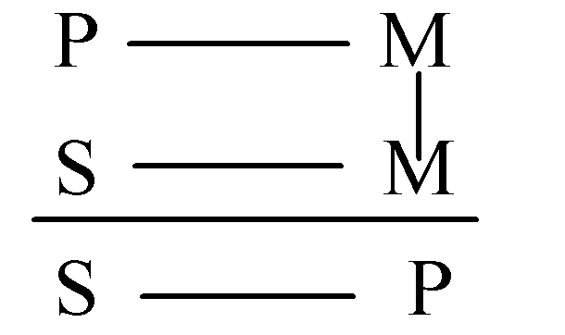
试运用三段论基本规则证明第二格的大前提必须是全称命题。
七、综合题(本大题共2小题，每小题6分，共12分)
44.某旅游团去西藏旅游，有6个城市或景区可供选择：E市、F市、G湖、H山、I峰、J湖。考虑时间、经费、高原环境、人员身体状况等因素，
（1）G湖和J湖中至少要去一处；
（2）如果去E市或不去F市，则不能去G湖游览；
（3）如果不去E市，也不能去H山游览；
（4）只有越过I峰，才能到达J湖。
如果由于气候原因，这个团不去I峰，那么该团可以游览的景区或城市有哪些？试写出推导过程。
45.有以下几个条件成立：
（1）如果甲是作家，那么乙不是律师。
（2）或者丙是作家，或者甲是作家。
（3）如果乙不是律师，那么丁不是演员。
（4）或者丁是演员，或者戊不是医生。
（5）戊是医生。
根据以上条件可确定哪些人的职业？试写出推理过程并说明理由。

